Suggestions : vos meilleures idées récompensées
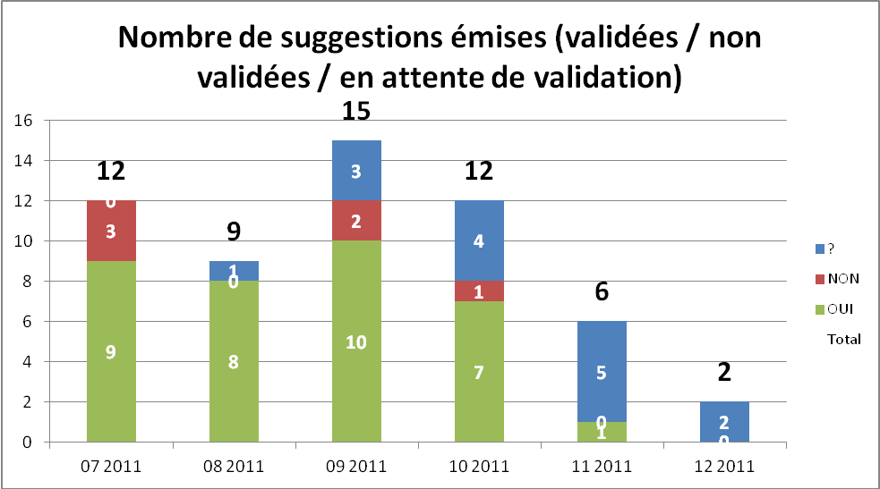
Ca y est, le nouveau système suggestion est bel et bien lancé !
Depuis sa mise en place en juillet dernier, le nombre de suggestions émises est spectaculaire : 56 suggestions émises en 5 mois. Alors bravo à tous pour votre participation et votre volonté d'améliorer votre poste de travail.
En VERT : validées
En ROUGE : non validées
En BLEU : en attente de validation

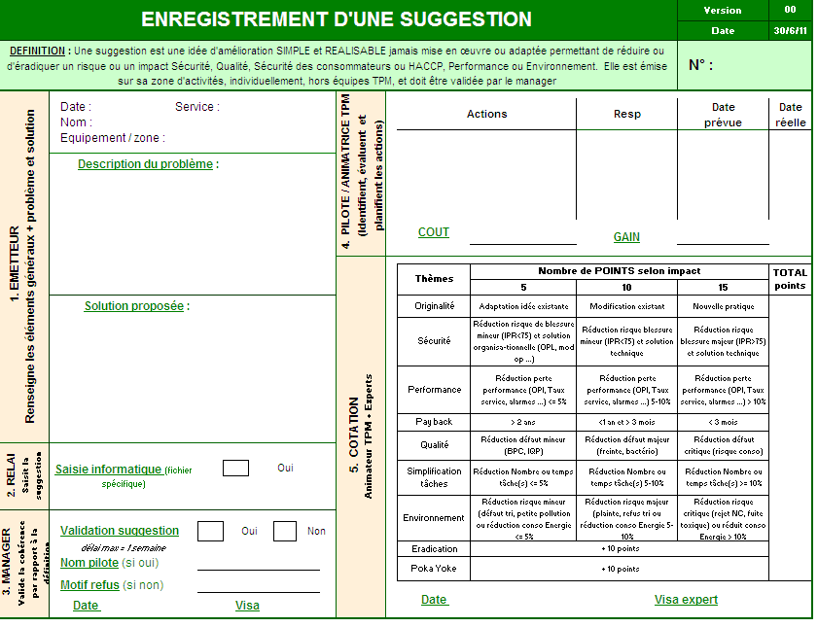
La notation des suggestions
Une fois votre suggestion validée, elle est notée selon différents critères (originalité, sécurité, performance, pay back, qualité, simplification tâches, environnement, éradication ?, poka-yoke ?).
Ainsi, tous les 3 mois, la meilleure suggestion tous thèmes confondus et les meilleures suggestions de chaque thème (qualité, sécurité....) sont élues et récompensées.
Juillet – Septembre 2011 : Les grandes gagnantes
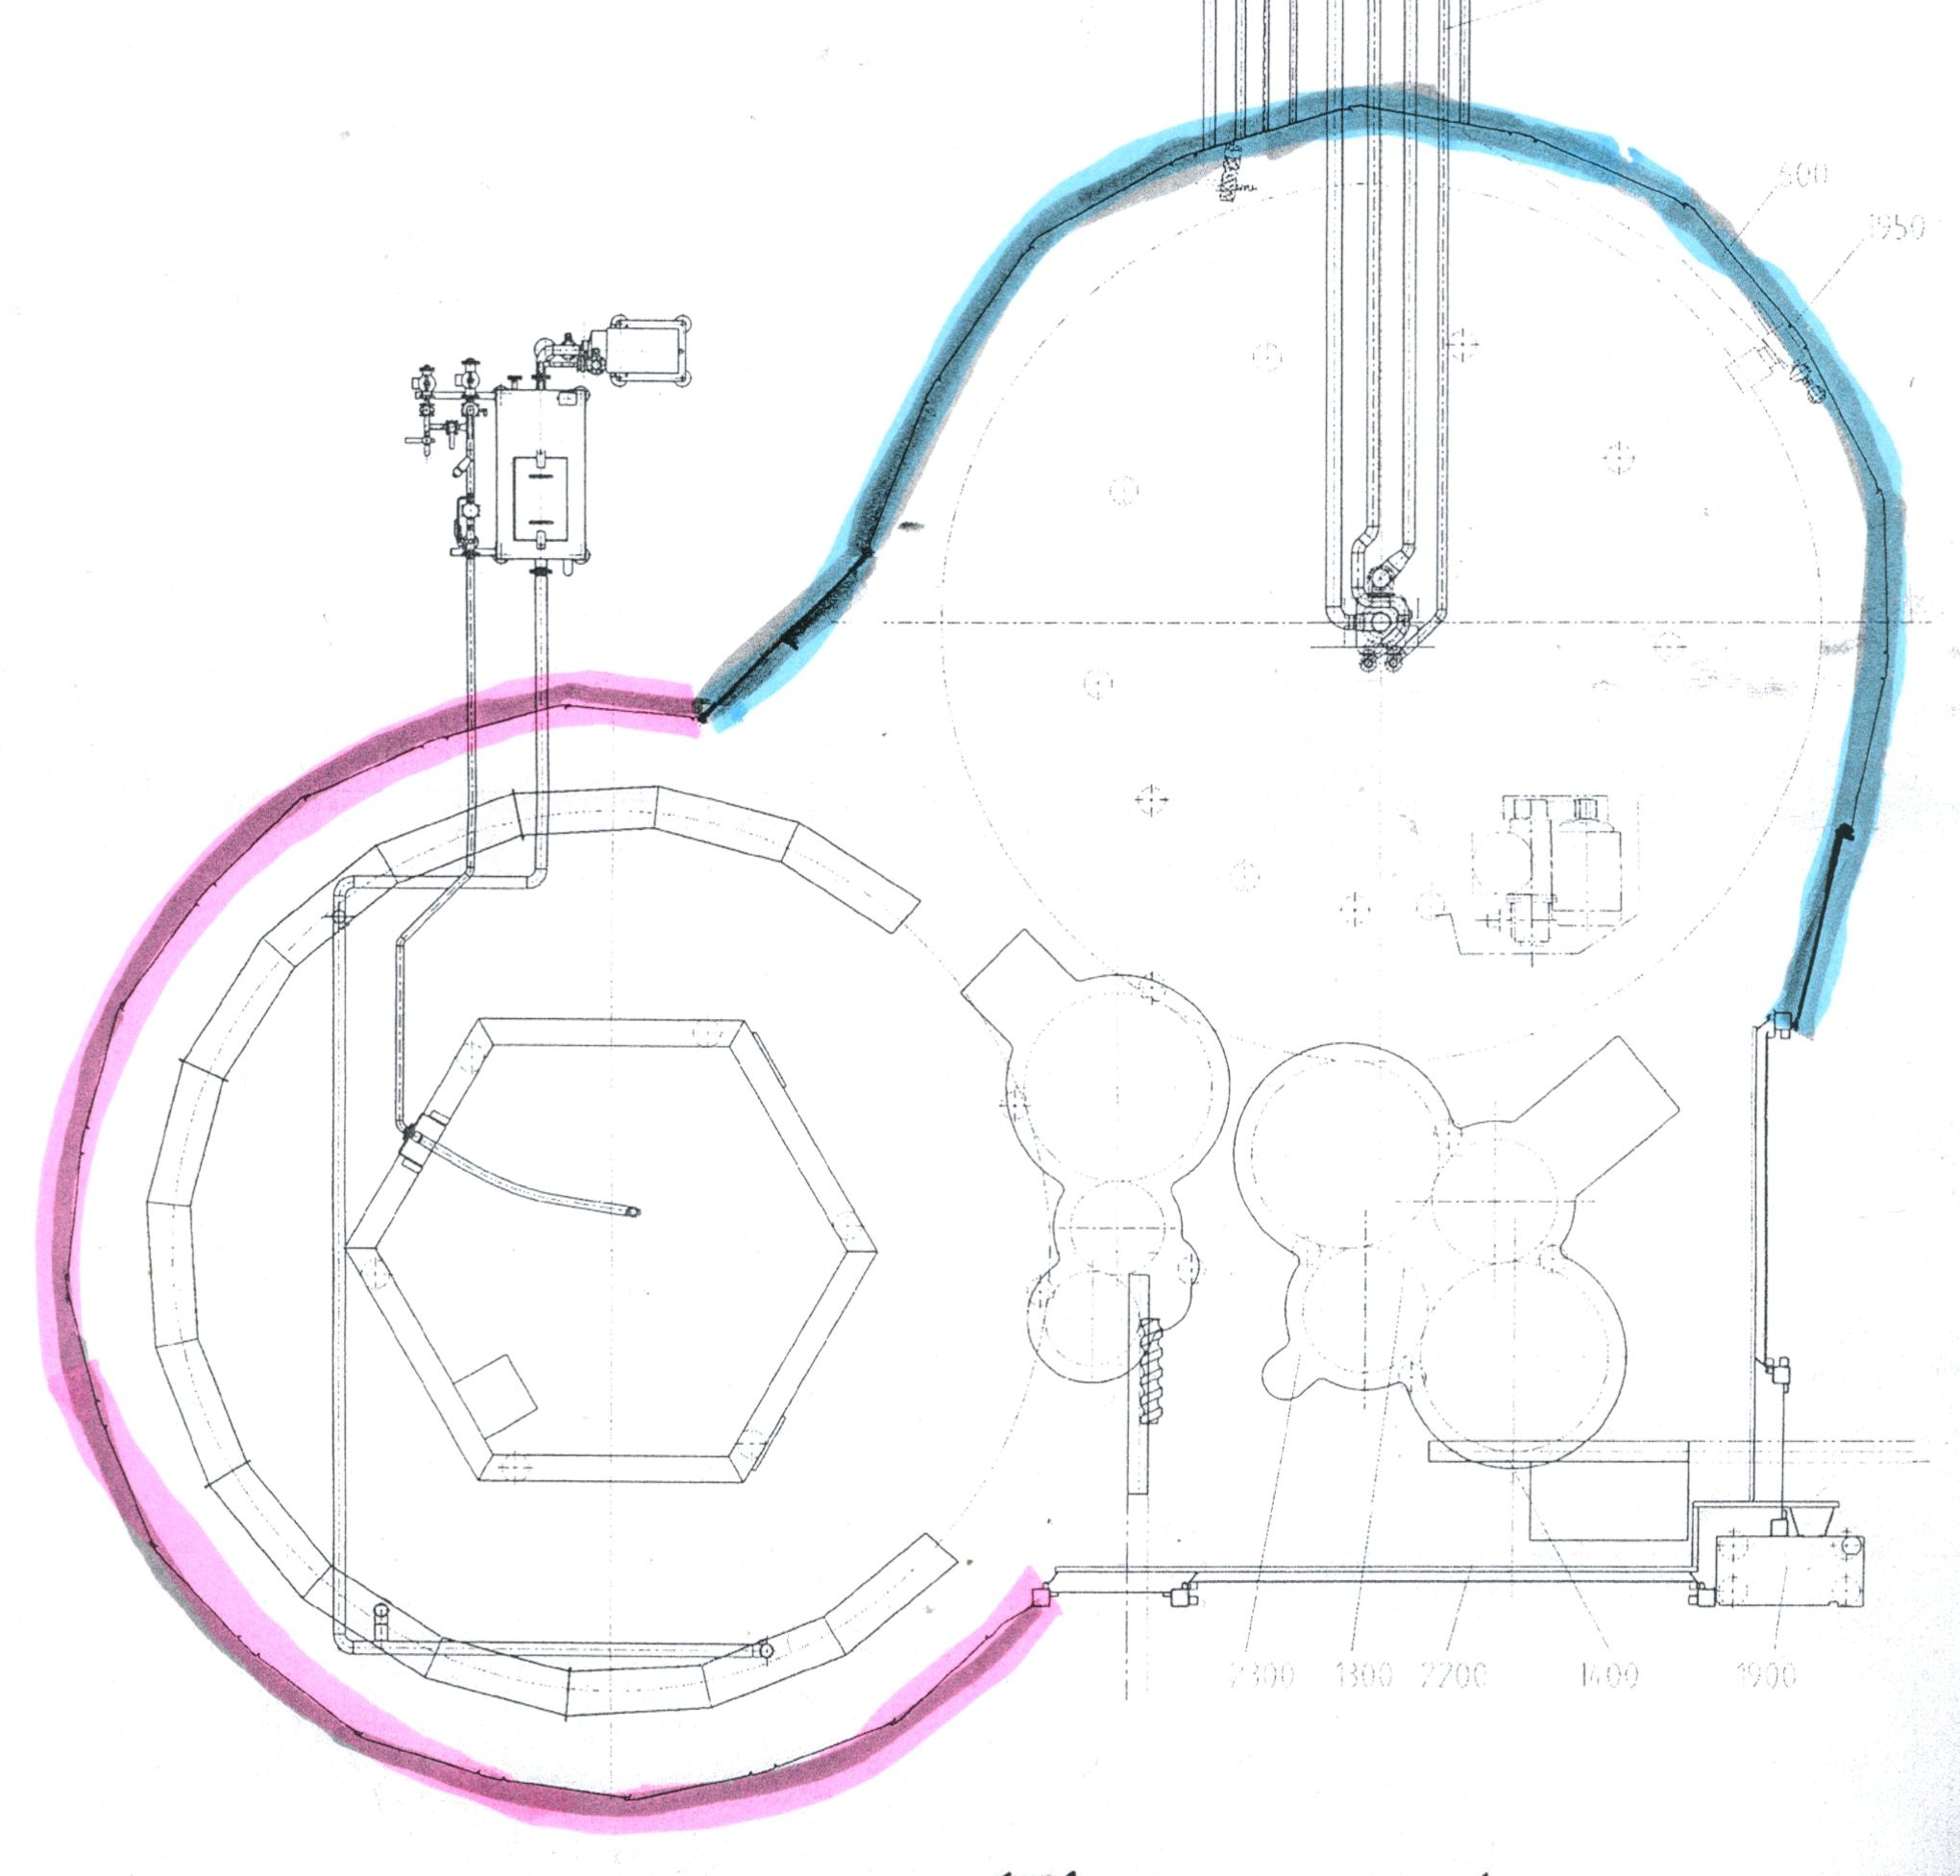
N°1 (ex aequo) :
Le 5 septembre, un accident a eu lieu sur la soutireuse G8 alors qu’une vitre en verre explosait, blessant un opérateur par coupure. Jean-Marc CALTAGIRONE a alors pensé à faire mettre en place sur toutes les vitres en verre des films plastique dont la fonction est de retenir les débris de verre en cas de casse de la vitre. Cette suggestion est très originale et elle éradique un risque sécurité.
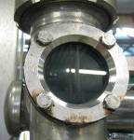
Il a été mis en place sur les vitres de la soutireuse G8, mais aussi sur celles des étiqueteuses Clear Label. Par la suite, ce dispositif va être envisagé pour les hublots des conduites pour l’aspect HACCP (sécurite des consommateurs, risque de bouts de verre) et généralisé pour nos futurs équipements comportant des vitres en verre.
N°1 (ex aequo) :
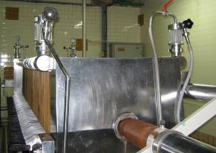
A la filtration, après chaque stérilisation, les filtres sont refroidis à l’eau de ville froide pendant environ 40 minutes, et cette eau est perdue puisqu’elle va directement à l’égout. Nicolas KELLER a alors proposé d’utiliser une autre méthode : utiliser toujours la même eau en boucle sur le filtre en la refroidissant via le circuit de glycol. Il s’agit d’une nouvelle pratique – une OPL est donc en cours de déploiement – qui permet de faire de sérieuses économies, tant d’un point de vue environnement que financier...

Originalité
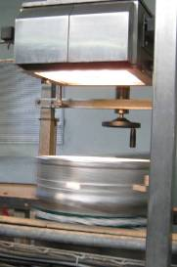
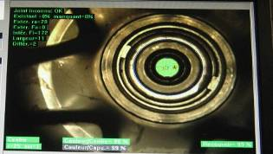
Sur la ligne fûts, la caméra Recop photographie chaque fût pour vérifier qu’il n’est pas fuyard. Pour tester le bon fonctionnement de cette caméra (toutes les heures), l’opérateur doit transporter des fûts test lourds jusqu’au convoyeur en hauteur. Cédric LUGAGNE a alors eu l’idée de remplacer les fûts test par des photos test à poser sur un fût normal sur la ligne. Des essais sur les photos à utiliser sont en cours. Cette suggestion a remporté le prix de l’originalité ! Et elle éradique un gros risque sécurité...

Sécurité
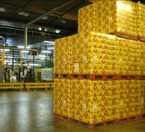
Dans le magasin 1, le pilon 9 bouche en partie la vue des chariots élévateurs lorsque ceux-ci vont du magasin 1 au magasin 2 (et inversement). Cet angle mort est dangereux et génère un risque d’accident. Ayant remarqué cela, Farid DJELLOULI a proposé d’enlever 12 palettes du pilon pour dégager la vue des chariots dans le virage. Il ne reste plus qu’à peindre une croix au sol pour délimiter la zone.
Environnement
En fabrication, la CIP des Whirlpools et des lignes de déchargement qui est faite en fin de semaine se fait automatiquement sur les whirlpools 1 et 2 et sur les lignes 1 et 2, alors qu’un seul whirlpool est utilisé (l’autre sert de secours). Franck ALIGNER a donc eu l’idée de modifier le programme pour pouvoir choisir de nettoyer seulement le(s) whirlpool(s) nécessaire(s). Cela va permettre de réduire de moitié la consommation d’eau et de produit pour cette CIP. Le chiffrage pour la modification de programme est en cours...
Qualité
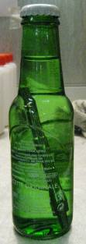
A la soutireuse G9, lorsque qu’une canule est perdue, la bouteille qui la contient est éjectée au niveau du Heuft et l’opérateur doit alors retrouver la canule. Mais la machine ne s’arrête pas automatiquement lorsqu’une canule est perdue, l’opérateur peut donc ne pas s’en rendre compte tout de suite. Il doit alors fouiller dans la benne et s’il ne la retrouve pas, une partie de la production sera bloquée le temps de retrouver la canule. Cette opération est dangereuse (fouille dans la benne à verre) et il y a un risque HACCP (qualité consommateurs). Nicolas VIOLIN a donc proposé de faire en sorte que la machine s’arrête automatiquement dès qu’une canule est perdue, ce qui permettra de trouver la canule très rapidement. L’étude de la modification de programme est en cours !

Fleurie Brachet

